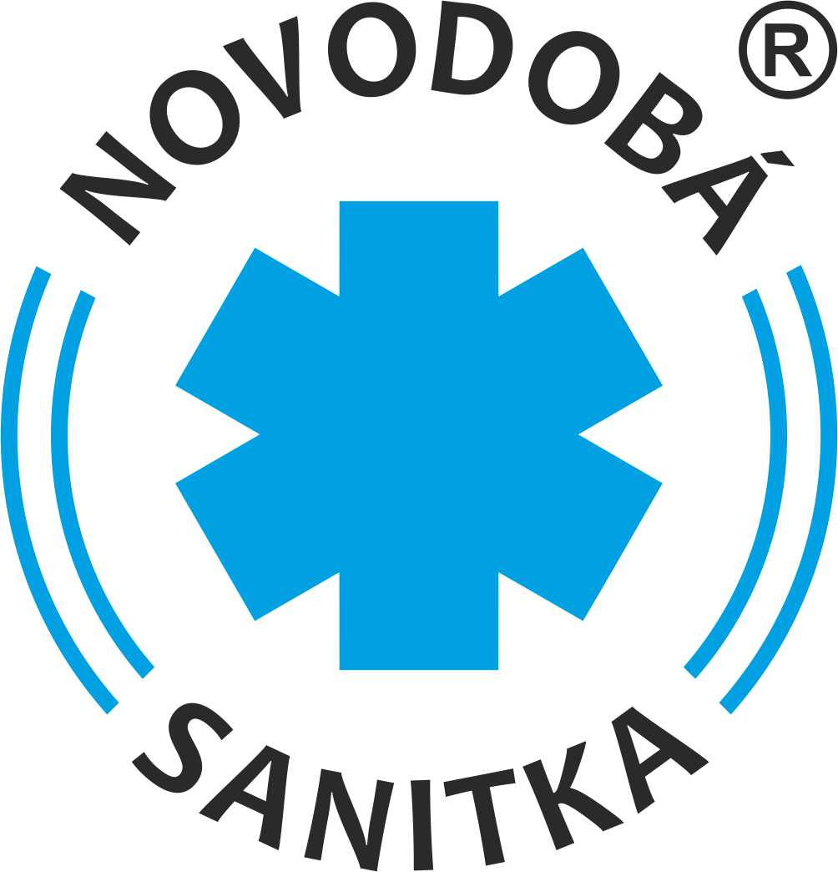 Novodobá sanitka
Ve městě Frýdku – Místku a jeho blízkém okolí.
Do našeho města a jeho okrajových částí přichází nová služba pro seniory, maminky s dětmi, hendikepované a ostatní spoluobčany, jenž, nemají nárok na klasickou přepravu sanitním vozem, ale potřebují se dopravit k lékaři, do nebo z nemocnice, na rehabilitace, do lázní a podobně.
Pro tyto případy vznikl v roce 2011 projekt ,, Novodobá sanitka“. Nyní máte možnost našich služeb využít i v okrese Frýdek – Místek. Přeprava se provádí osobními auty a ceny máme příznivé. 18Kč za ujetý kilometr mimo město a ve městě si účtujeme jednotnou sazbu 80Kč. Platíte pouze za samotnou přepravu a cenu Vám můžeme sdělit i před jízdou. Navíc poskytujeme služby zcela zdarma a to: bezpečné vyzvednutí u Vás doma a doprovod k lékaři či do nemocnice, pomoc při vyřizování formalit, vyzvednutí léků, pomoc se zavazadly, bezplatné čekání do 30 minut a jiné. Po dohodě Vám taktéž přepravíme děti v naších sedačkách, kočárky a invalidní vozíky.
Projekt Novodobá sanitka získal první místo v národní soutěži Rozjezdy 2012.
V případě zájmů nás kontaktujte na tel. čísle: 604 960 378,
nebo email: frydek-mistek@novodobasanitka.cz

Web: www.novodobasanitka.cz

